Tugas ke-4 Analisis Proses Bisnis

Pertanyaan :

1. Apa saja dokumen yang dibutuhkan sebagai data masukkan (input) dan hasil data keluaran (output) dari system penerimaan mahasiswa baru ?
2. Apakah data yang telah diserahkan oleh calon mahasiswa/mahasiswi perlu diseleksi lagi oleh pihak universitas atau tidak ?
3. Menjelaskan bagaimana calon mahasiswa/mahasiswi untuk mengisi, mengubah dan menghapus data yang telah mereka berikan ?
4. Menjelaskan kepada calon mahasiswa/mahasiswi tentang tata cara untuk melakukan pendaftaran jalur beasiswa dan jalur bantuan (bagi orang yang tidak mampu) ?
5. Menjelaskan bagaimana ketentuan yang telah ditetapkan bagi calon mahasiswa/mahasiswi yagn tidak mengikuti tes tertulis ?

Dokumen yang diperlukan :

1. Formulir yang digunakan bagi jalur umum.
2. Formulir yang digunakan bagi jalur beasiswa
3. Surat keterangan tidak mampu yang digunakan bagi jalur bantuan

Laporan yang dihasilkan :

1. Laporan mengenai jumlah calon mahasiswa/mahasiwi yang diterima berdasarkan jurusan serta jenis kelamin.
2. Berapa banyak calon mahasiswa/mahasiswi yang dianggap layak untuk menerima beasiswa berdasarkan nilai yang diperoleh.
3. Berapa banyak calon mahasiswa/mahasiswi yang dianggap layak untuk berkuliah melalui jalur bantuan berdasarkan keterangan dari surat tidak mampu.

Contoh formulir jalur umum :

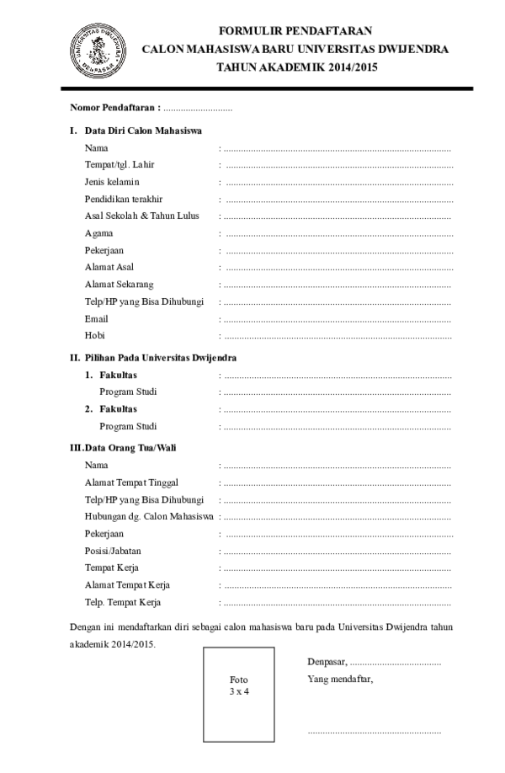

Contoh formulir jalur beasiswa :

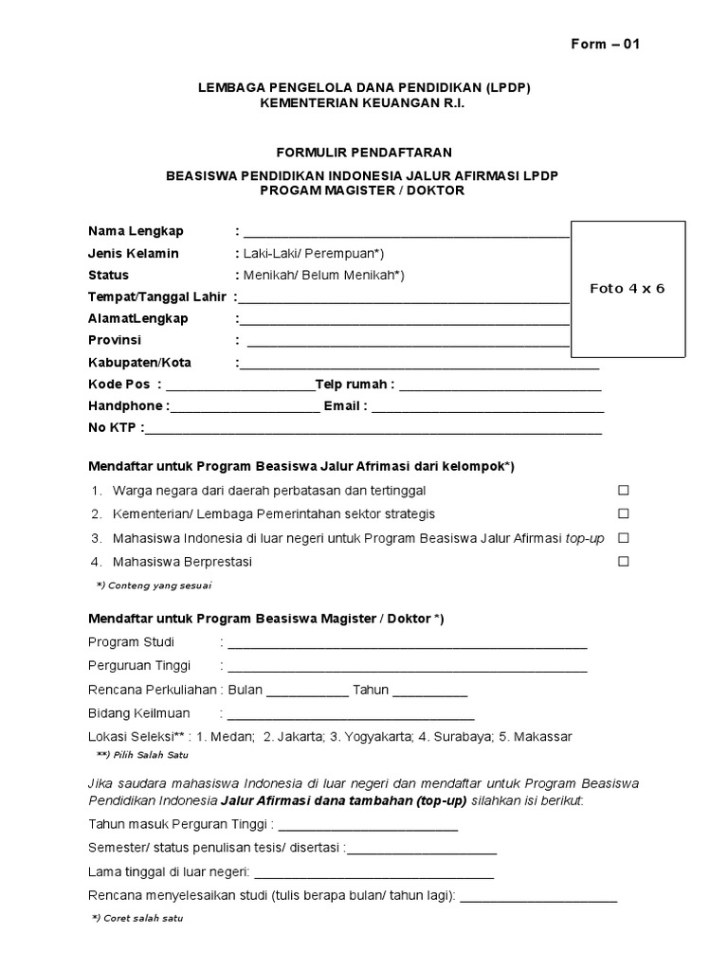

Contoh surat keterangan tidak mampu yang disertakan sebagai bukti kelengkapan untuk terdaftar dijalur bantuan :

